Пальчиковые игры (1 младшая группа)
«Зайчики»
(Попросите малыша сжать ручку в кулачок) – раз, два, три, четыре, пять - (разгибайте пальчики ребенка)
Вышли пальчики гулять. (пальчики малыша разогнуты)
Раз, два, три, четыре, пять (загибайте пальчики малыша)
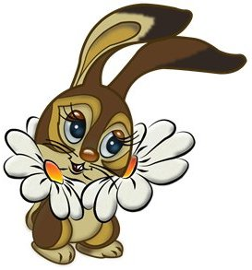
В домик спрятались опять.

«Идет коза рогатая»
Идет коз рогатая
За малыми ребятами. (попросите малыша изобразить пальчиками козу)
Ножками – топ-топ! (попросите малыша постучать ладошками по столу)
Глазками – хлоп-хлоп! (попросите малыша похлопать в ладоши)
- Кто кашку не ест?
Кто молочка не пьет? (попросите малыша погрозить пальчиком)
Забодаю, забодаю! (попросите малыша изобразить пальчиками козу)
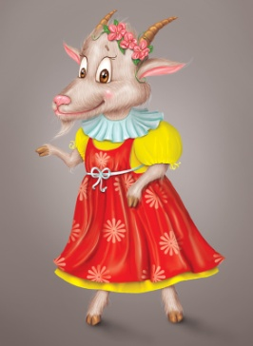

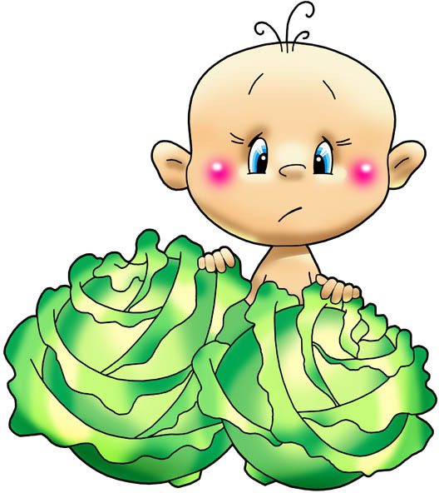
«Капустка»
Мы капусту рубим, рубим (попросите малыша ребрами ладоней ударять по столу)
Мы морковку трем, трем (попросите ребенка сжать руки в кулачки и потереть кулачки друг о друга)
Мы капустку солим, солим (попросите малыша изобразить, как он посыпает капусту солью)
А потом все жмем, жмем (попросите малыша сжимать и разжимать кулачки)

«Зайчик серенький сидит»
Зайчик серенький сидит (попросите малыша изобразить пальчиками зайчика)
И ушами шевелит:
Вот так, вот так! (попросите малыша согнуть указательный пальчик и мизинец)
Зайке холодно сидеть,
Надо лапочки погреть:
Хлоп-хлоп, хлоп-хлоп (попросите малыша похлопать в ладоши)
Зайке холодно стоять,
Надо зайке поскакать:
Скок-скок, скок- скок (попросите малыша изобразить, как прыгает зайчик)

«Как на горке снег»
Как на горке – снег, снег (попросите ребенка ручками изобразить горку)
И под горкой – снег, снег (попросите малыша ладошками изобразить ровную поверхность)
А под снегом спит медведь (попросите малыша изобразить, что он спит)
Тише, тише – не шуметь (попросите малыша приложить указательный пальчик к губам)

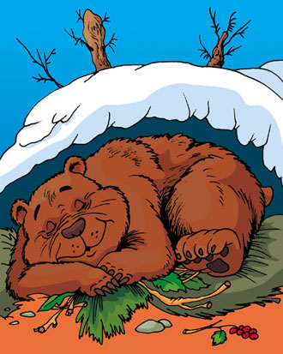

«Замок»
На двери висит замок (попросите малыша сжать ручку в кулачок)
Кто его открыть бы мог?
Повертели, покрутили (возьмите малыша за кулачок и покрутите в разные стороны)
Постучали (осторожно постучите по кулачку)
И открыли (попросите малыша разжать кулачок)

«Пальчик-мальчик»
- Пальчик-мальчик,
Где ты был? (возьмите большой пальчик малыша за верхнюю часть, осторожно потрясите ее)
- С этим братцем в лес ходил,
С этим братцем щи варил,
С этим братцем кушу ел,
С этим братцем песни пел (загибайте пальчики малыша)
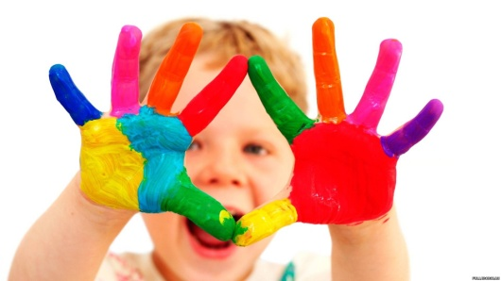

«Ножки»
Большие ноги
Шли по дороге:
Топ-топ-топ (попросите малыша сжать ручки в кулачки и поочередно ударять ими по столу)
Маленькие ножки
Бежали по дорожке:
Топ-топ-топ (попросите малыша изобразить пальчиками бегущие ножки)
Быстро наша крошка
Хлопает в ладошки (попросите малыша похлопать в ладошки)
Рученьки устали,
На коленочки упали (попросите малыша положить ручки на коленки)

«Сорока-белобока»
- Сорока-белобока,
Где была?
- Далеко.
Кашку варила,
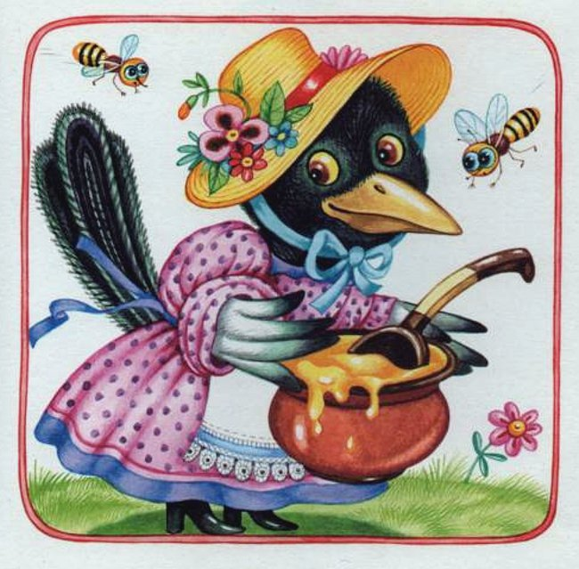
Деток кормила (круговыми движениями указательным пальцем проводите по тыльной стороне ладони малыша)
Этому дала,
Этому дала,
Этому дала,
Этому дала (поочередно загибайте пальчики ребенка)
А этому не дала.
Ты кашу не варил,
Воды не носил,
Дров не рубил – тебе нет ничего (возьмите большой палец малыша и потрясите его)

«Семья»
Этот пальчик – дедушка,
Этот пальчик – бабушка,
Этот пальчик – папочка,
Этот пальчик – мамочка (перебирайте пальчики малыша один за другим, начиная с большого)
А вот этот – наш малыш,
Наш малыш - … (возьмите ребенка за мизинец и назовите имя малыша)
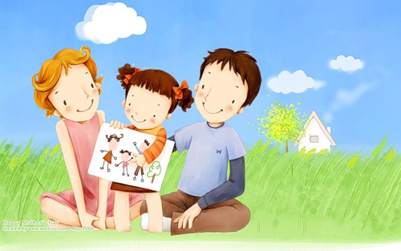

«Колпачок»
Колпачок, колпачок,
Тоненькие ножки.
Тоненькие ножки,
Красные сапожки (попросите малыша изобразить ручками колпачок)
Мы тебя кормили, (попросите ребенка сделать вид, что он ест)
Мы тебя поили (попросите ребенка сделать вид, что он пьет)
На ноги поставили,
Танцевать заставили (попросите малыша похлопать в ладоши)

«Рельсы-рельсы»
Рельсы-рельсы, шпалы-шпалы! (попросите малыша сделать вид, что он рисует на столе рельсы и шпалы)
Ехал поезд запоздалый! (попросите малыша провести ребром ладони по столу, изображая поезд)
Из последнего окошка
Вдруг посыпались горошки! (попросите малыша постучать подушечками пальцев по столу)
Пришли куры – поклевали!
Пришли гуси – пощипали! (попросите малыша собрать пальчики в «щепоть» и изобразить ими клюющих кур и гусей)

«Солнечные зайчики»
Солнечные зайчики (раскрываем ладонь и поглаживаем ее
У меня в ладошке. круговыми движениями указательного пальца
Их поглажу пальчиком, другой руки)
Покружу немножко.
Вдруг пропало солнышко, (несколько раз сжимаем и разжимаем кулак)
Спряталось за тучку.
Лишь тепло оставило
У меня на ручке. (повторяем все для другой руки)

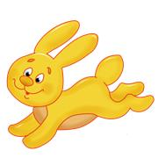

«Как вчера у бабушки»
Как вчера у бабушки (кладем кисти обеих рук на стол ладонями вниз и
Мы пекли оладушки. одновременно переворачиваем их на тыльную
сторону)
Раз, два, румяные! (ладонью гладим тыльную сторону другой руки, затем
Раз, два, горячие! меняем руки)
Раз, два, их жарили! (повторяем первое движение)
Три – переворачивали!
Вкусные оладушки
Ели мы у бабушки! (повторяем второе движение)

«Ехал ежик в гости»
Ехал ежик в гости, (сцепляем руки в замок, соединив основания
Отморозил носик. ладоней, но не сгибая пальцев, так как «колючки»
И от норки ключик должны торчать; крутим кистями рук, не разнимая
Соскользнул с колючек. их)
Ну-ка поскорее (расцепляем руки и вращательными движениями
Ежика согреем! растираем ладони одна о другую)
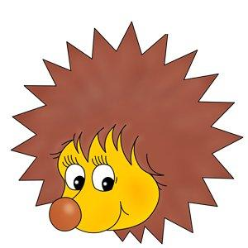
Дверку в норку отопрем
Носик быстро ототрем!

«Ветер в поле рыщет»
Ветер в поле рыщет, (расслабленные руки поднимаем вверх и раскачиваем
Все поет да свищет, вверх, как ветки деревьев)
Деревья ломает, (опускаем руки, соединяем ладони с сомкнутыми
К земле пригибает, пальцами и сгибаем пальцы то в одну, то в другую
сторону)
А потом все тише, (поглаживаем ладонь о ладонь легкими круговыми
вновь деревья выше… движениями)

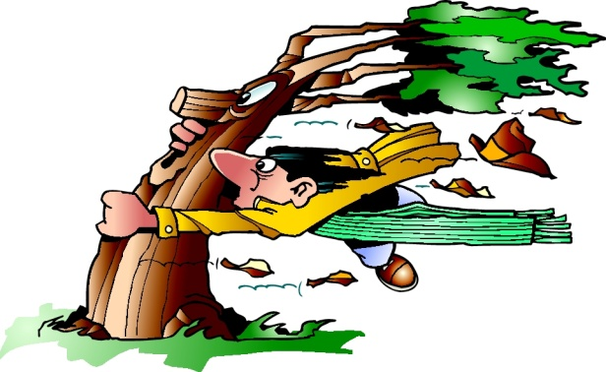

«Наших маленьких ребят»
Наших маленьких ребят – (соединяем руки кончиками пальцев, ставим
Пять лохматых медвежат – запястья на край стола и раскачиваем
Танцевать не приглашают, сомкнутые кисти рук вправо-влево)
Неуклюжими считают.
Раз, два, три, четыре, пять – (на счет соединяем и разъединяем
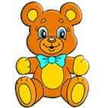
Будем мишки танцевать! поочередно все пальцы)
Раз, два, три, четыре, пять –
Всем на лапы наступать!

«Вымыли мы ручки»
Вымыли мы ручки,
Вымыли мы ножки,
Поиграли в ладушки,
Ладушки-ладошки!
Во дворе цыплятам
Накрошили крошек,
Поиграли снова
В ладушки-ладошки!
Гладила котенка
Чистыми ладошками,
С ним мы поиграли
В ладушки-ладошки!
Улеглись ладошки
Прямо на дорожку…
Как они устали – Ладушки-ладошки!

1-2 строчки – имитируем мытье рук, наклоняемся и растираем руками щиколотки)
3-4, 7-8, 11-12 строчки – хлопаем в ладоши.
5-6 строчки – пальцами, собранными в щепоть, как будто крошим хлеб.
9-10, 15-16 строчки – ладонью одной руки поглаживаем тыльную сторону другой, затем меняем руки и повторяем действие.
13-14 строчки – кладем кисти рук на стол ладонями вниз.

